INDICAÇÃO nº 1957/2021
Súmula: - Solicita providências do Executivo junto a Secretaria de Infraestrutura e Serviços Urbanos, Sr. Marcos de Oliveira Anjos, para que realizem o recapeamento asfáltico (Tapa Buraco) da Rua Jaci Januário da Silva em frente ao nº86, Residencial Vale do Sol – neste Município.
INDICO à Mesa, na forma regimental vigente, seja oficiado ao Excelentíssimo Senhor Igor Soares, Prefeito Municipal, e solicite providências junto à Secretaria de Infraestrutura e Serviços Urbanos, para que realizem o recapeamento asfáltico (Tapa Buraco) da Rua Jaci Januário da Silva em frente ao nº86, Residencial Vale do Sol, neste Município.
Justificativa
Senhor Presidente:-
Senhores Vereadores:-
Senhoras Vereadoras:-
Moradores do local supracitado estão insatisfeitos devido os buracos na rua em questão, prejuízos são causados aos transeuntes, principalmente os que possuem veículos automotores, já que os automóveis podem ser danificados durante a travessia pela via.
Sendo assim, a realização da benfeitoria é necessária, não só para melhorar a travessia, mas para proporcionar mais segurança aos pedestres, pois na tentativa de desvio por parte de um condutor, um acidente pode ocorrer.
Sem mais para o momento, solicito a inclusão do pedido no cronograma de obras.
Sala das Sessões Bemvindo Moreira Nery, 31 de agosto de 2021.

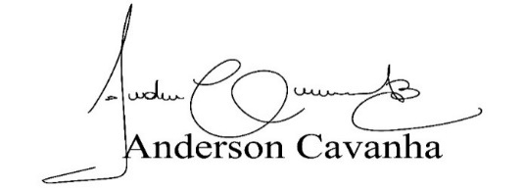
(Bruxão Cavanha – PL)
Vereador

